**«К.Шакенов атындағы орта мектебі» КММ**

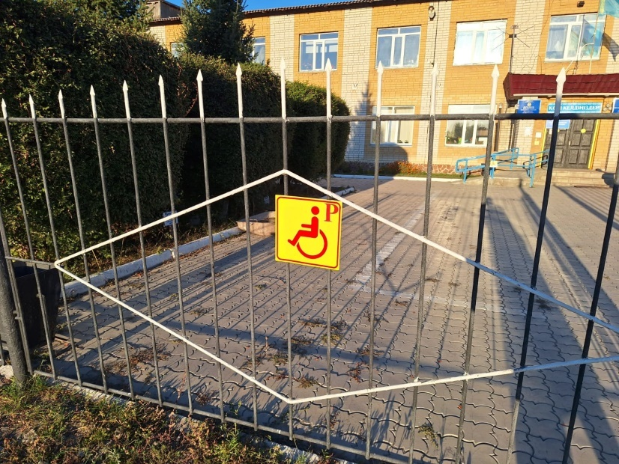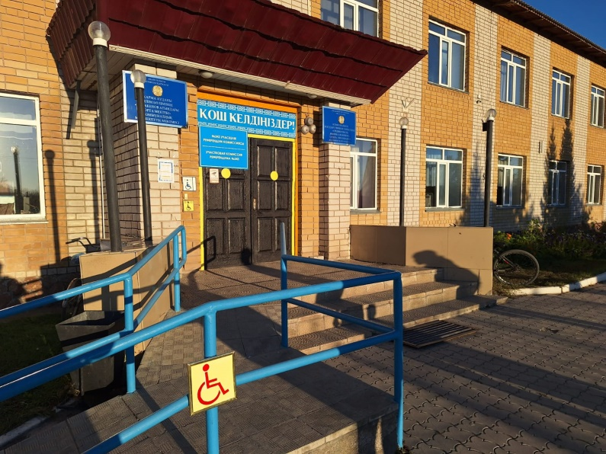

***Мектептің кіре беріс есігі алды Мүгедектерге***

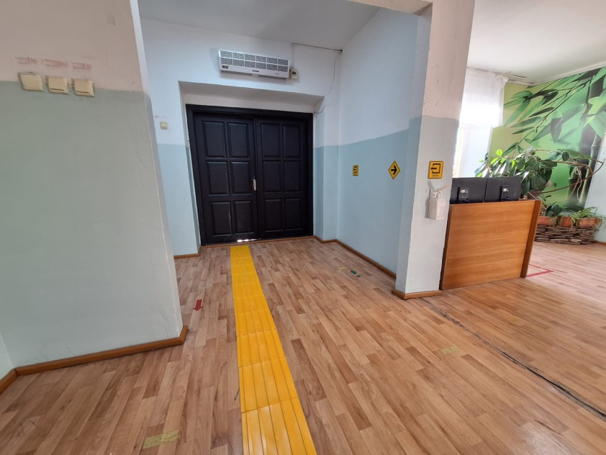***(пандус, сигналдық белгілер) арналған автотұрақ орны***

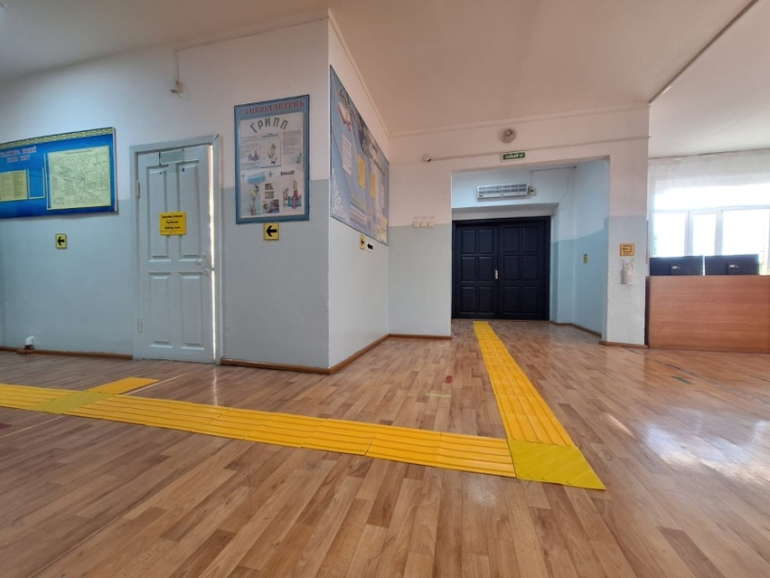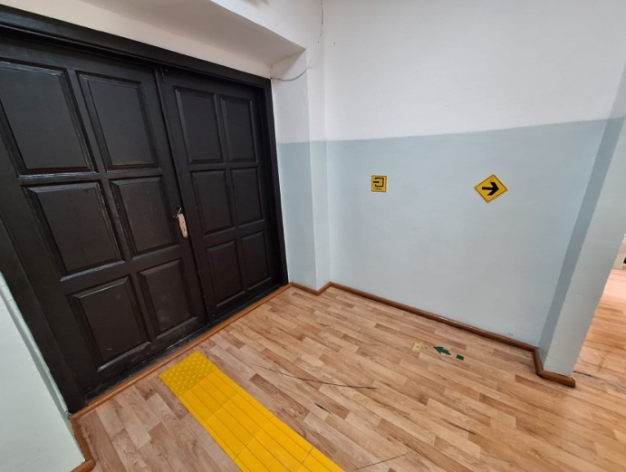

***Мектептің кіре беріс есігі***

***кіру, шығу бағыттаушы стрелкалар көрсетілген***

***Директордың қабылдау бөлмесі***

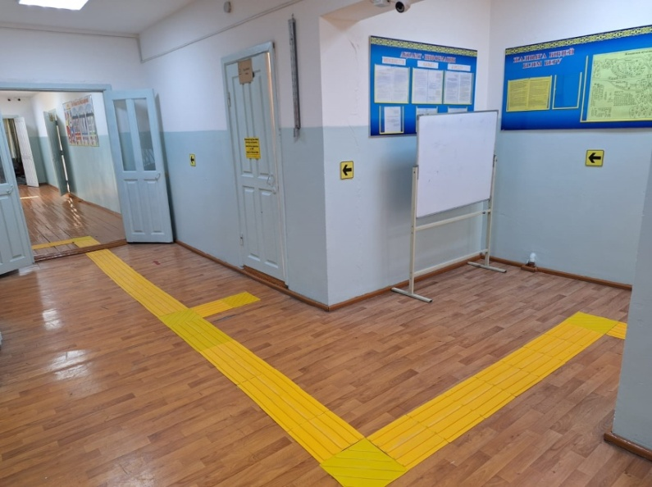

***Директордың оқу және***

***тәрбие ісі жөніндегі орынбасарлары бөлмесі***

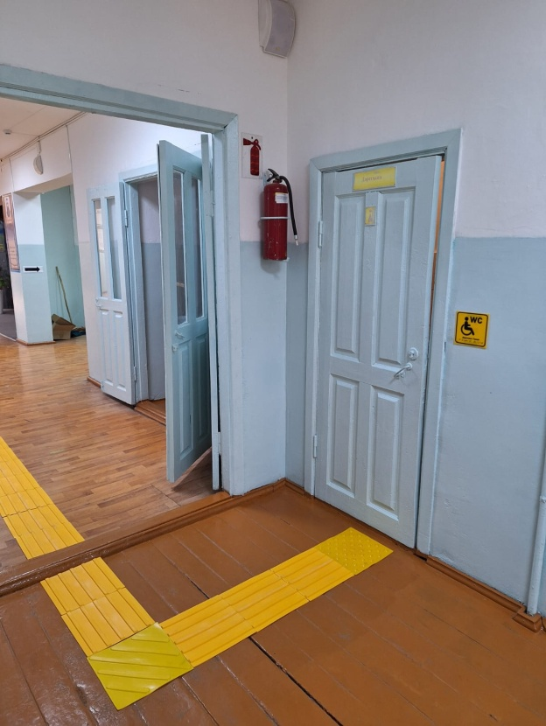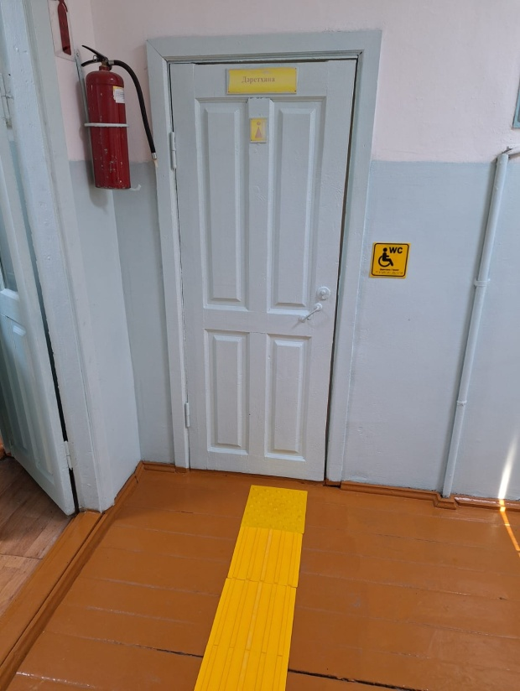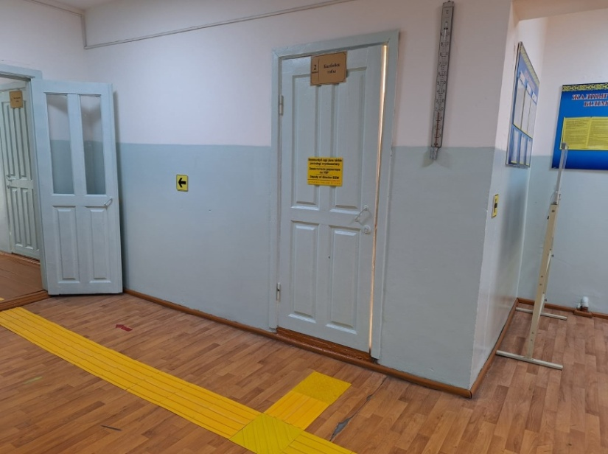

***Дәретханаға кіретін бөлігі***

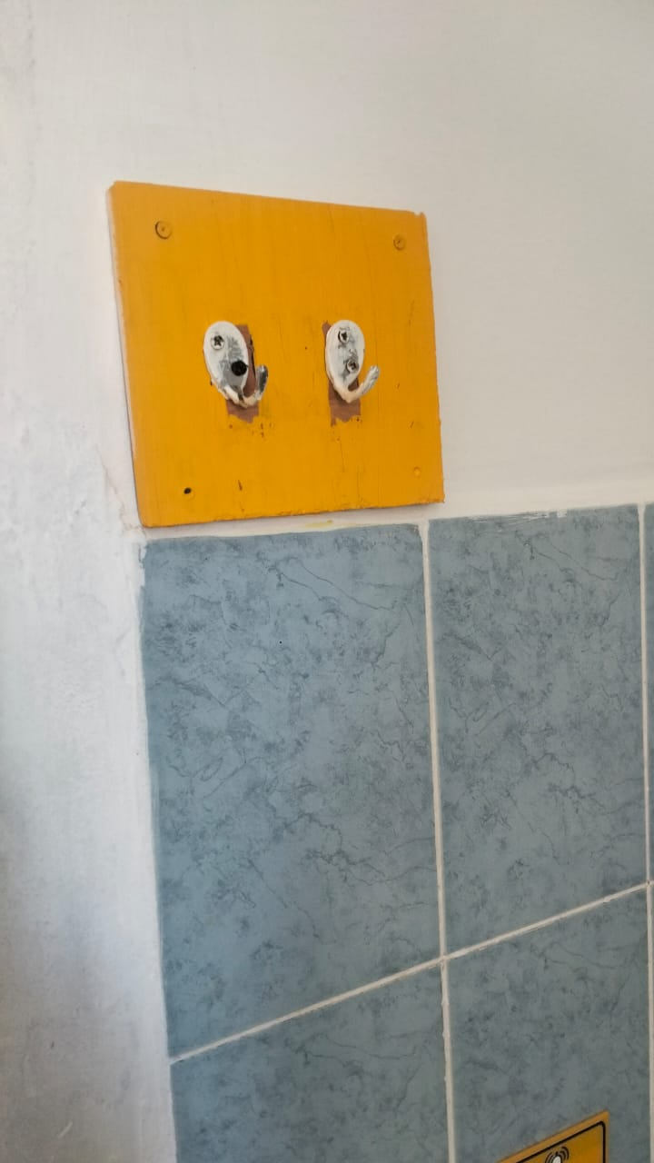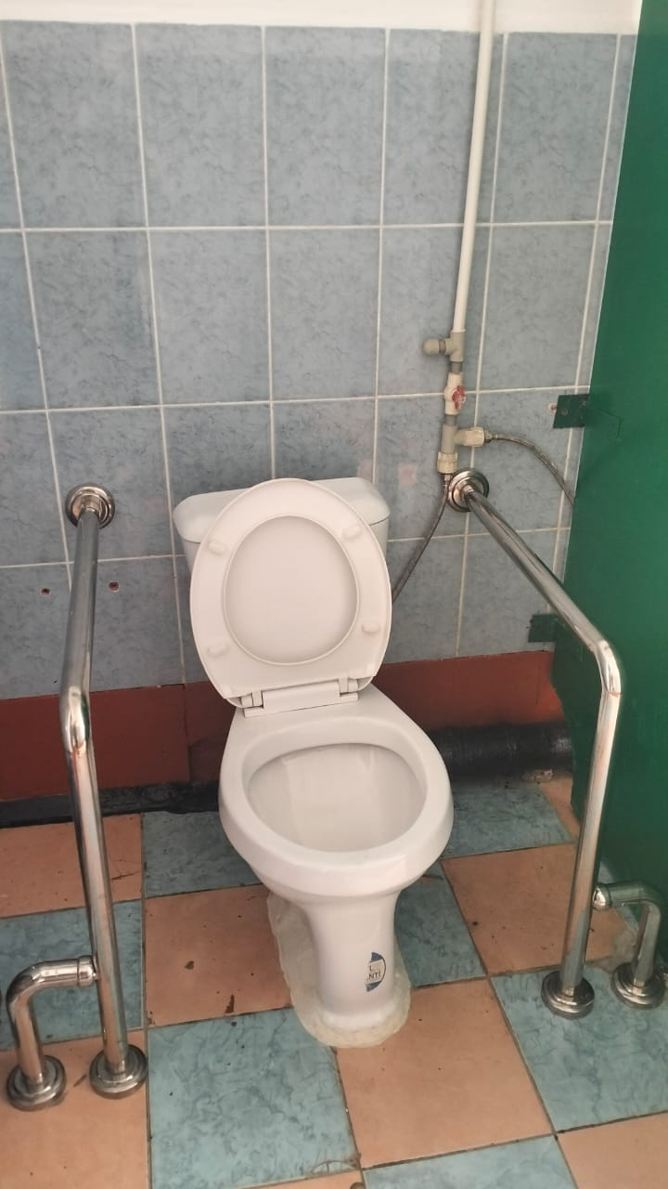

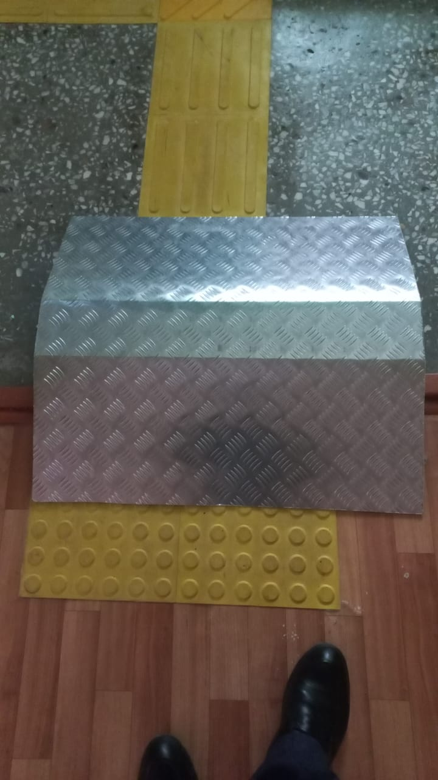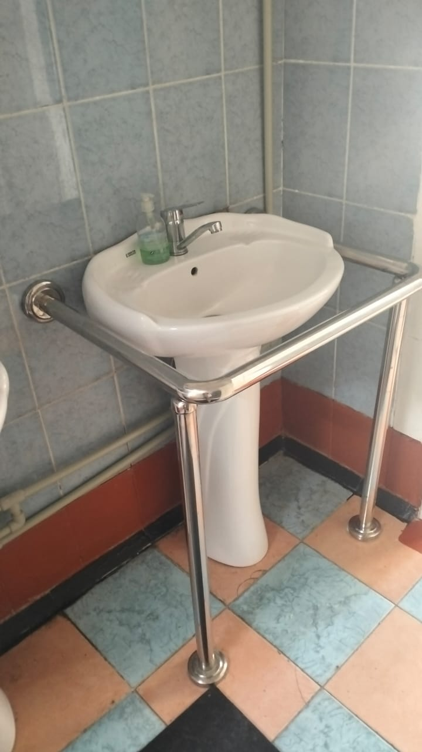**Дәретхананың іші**

***Табалдырыққа пайдаланылатын өткелдер***